Fiche utilisateur :

Pour chaque utilisateur, il faut un nom d’utilisateur et un mot de passe pour avoir accéder à son espace de travail.

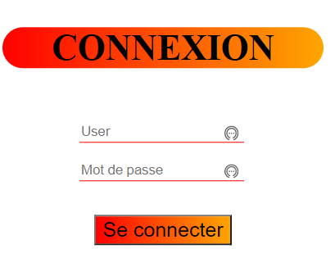

La directrice et la vendeuse de billet disposent d’un espace de travail propre à eux.

LA VENDEUSE DE BILLET :

Elle a la possibilité d’ajouter manuellement des clients dans le musée en choisissant le type de ticket.

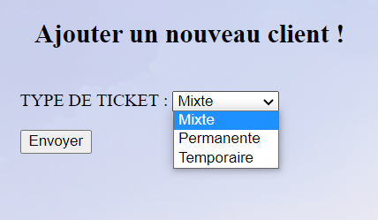

Elle peut également les supprimer lorsqu’ils sortent du musée et si elle souhaite voir qui est venu prendre un ticket, elle peut aller dans l’historique.

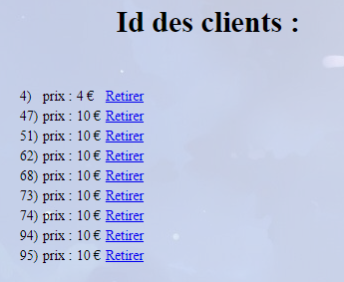

Elle a également un compteur permettant de savoir combien de personnes il y a en même temps dans le musée.

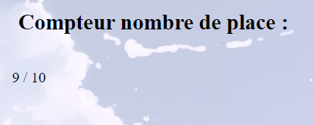

LA DIRECTRICE :

La directrice a la possibilité d’ajouter des employés.

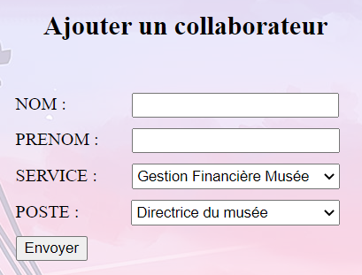

Elle a également la possibilité de changer le prix des billets ainsi que de changer le nombre de personnes maximum à l’intérieur du musée.

